# 2024暑假辅导讲义：3.5 人眼看不见的光

**姓名：_________________ 日期：_____月______日 等第___________**

# ****《绝句》****

【作者】**杜甫** 【朝代】**唐**

**迟日江山丽，春风花草香。**

泥融飞燕子，沙暖睡鸳鸯。

这一首**《绝句》**诗杜甫写于成都草堂的五言绝句，就是极富诗情画意的佳作。诗一开始，就从大处着墨，描绘出在初春灿烂阳光的照耀下，浣花溪一带明净绚丽的春景，用笔简洁而色彩浓艳。“迟日”即春日，语出《诗经·豳风·七月》“春日迟迟”。这里用以突出初春的阳光，以统摄全篇。同时用一“丽”字点染“江山”，表现了春日阳光普照，四野青绿，溪水映日的秀丽景色。这虽是粗笔勾画，笔底却是春光骀荡。

前两句“**迟日江山丽，春风花草香。**”春日里太阳暖暖地照着，山河秀丽，春风吹来了，花草发出了芳香。同学们你们知道为什么太阳照射下身体会觉得暖和吗？这里蕴涵着丰富的物理知识，物体吸收了光能，今天我们一起学习第三章**《光现象》**的第二课时**《人眼看不见的光》。**

我们在**《人耳听不到的声音》**一节中学习过，人耳能听到的声音范围是20Hz-20000Hz，低于20Hz的声音我们称之为**次声波**，高于20000Hz的声音称之为超声波，那么人的眼睛是不是也有可见范围呢？可见光以外又是什么呢？

**可见光：**人眼能感觉到特定频率范围内的光，即人眼能看到的光，称为**可见光**。

**不可见光：**人眼无法看见的光称为**不可见光**。

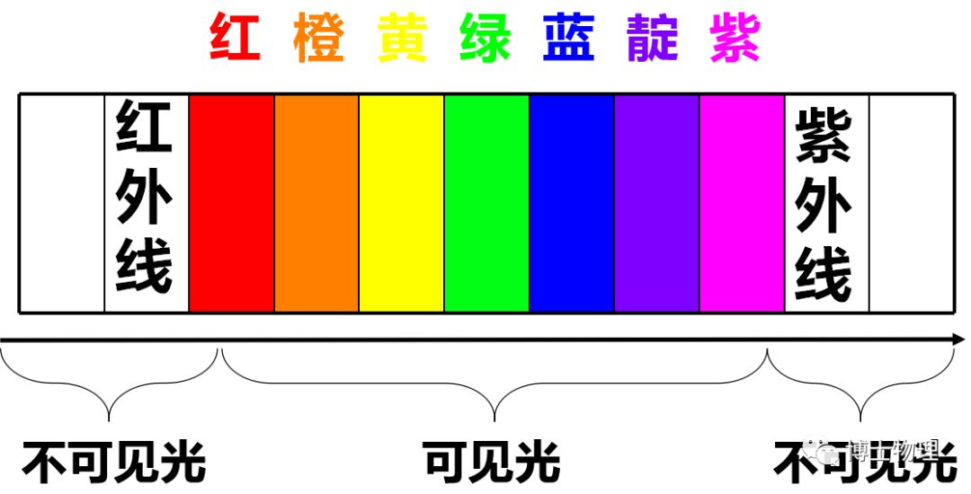

01**红外线**

**1. 定义**：在色散光带红光外侧存在能使物体发热的不可见光，这种光叫作**红外线**，红外线的**热效应**比较显著。

**2. 红外线的特点：**

①红外线具有热效应，能使被照射的物体发热；

②太阳的热主要就是通过红外线的形式传送到地球的；

③物体能吸收红外线，也能向外辐射红外线；

④自然界的所有物体都在不停地向外辐射红外线，物体的温度越高向外辐射的红外线越强。

**3. 红外线的应用：**①红外线探测器；②响尾蛇导弹；③红外线太空望远镜；④红外线摄像（照相）机；⑤红外线夜视仪；⑥遥控器；⑦红外测温仪；⑧太阳辐射能。

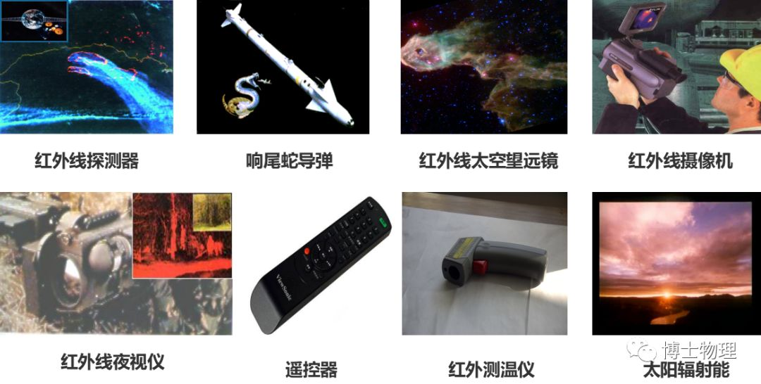

2**紫外线**

**定义：**在色散光带紫光外侧的不可见光，这种光叫作**紫外线**。

**性质：**能使荧光物质发光；消毒灭菌；有助于人体合成维生素D，促进钙质吸收。

**应用：①**验钞机原理-荧光物质在紫外线照射下能发光；**②**医院、饭店用紫外线灯灭菌。

**紫外线与人类生活：**紫外线与人类生活、健康密切相关。适度的紫外线照射有益健康，而过量的紫外线照射会有损人体健康，紫外线主要影响眼睛和皮肤，引起急性角膜炎和结膜炎，慢性白内障等眼疾，诱发皮肤癌。所以必须注意防护。

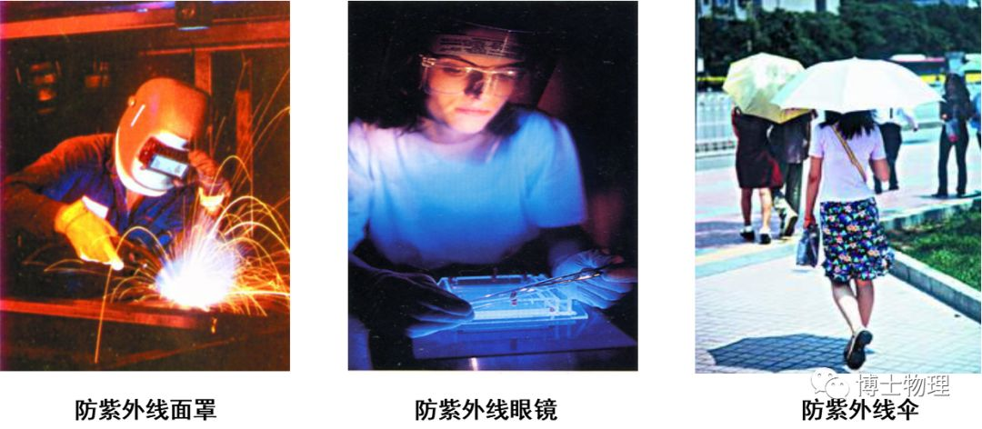

**【经典例题解析】**验钞机能检验人民币的真伪，它的原理是利用　   　使荧光物质发光．卫星能对各地秸杆燃烧情况进行监控，其原理是利用温度越高，辐射的　   　越强，人们　   　（填“能”或“不能”）直接用眼睛观察这种光。

**【分析】**紫外线的作用和用途：紫外线的有杀菌的作用，制成消毒灯；紫外线能使荧光物质发光，制成验钞机；紫外线能合成维生素D能促进钙的吸收．一切物体都向外辐射红外线，并且温度越高，辐射红外线的能力越强．红外线和紫外线都是不可见光．

**【解答】**解：人民币上有荧光物质，当用紫外线照射时，荧光物质发光，所以制成验钞机来检验人民币的真伪。秸秆燃烧时，温度比较高，辐射红外线的能力强，卫星可以来监控。红外线和紫外线都是不可见光，所以人眼看不到红外线。

**【答案】**紫外线；红外线；不能。

**【点评】**掌握红外线和紫外线的性质和作用，对比记忆效果比较好。**紫外线的作用和用途：**紫外线的有杀菌的作用，制成消毒灯；紫外线能使荧光物质发光，制成验钞机；紫外线能合成维生素D能促进钙的吸收。**红外线的作用和用途：**红外线的热作用很强，制成热谱仪、红外线夜视仪；红外线可以用来遥控，制成电视遥控器。

**中考再现**

**习题1.**关于光现象，下列说法正确的是（　　）

A.镜面反射遵循光的反射定律，漫反射不遵循光的反射定律

B.光从空气斜射入水中，折射光线偏向法线方向，且比入射光线弱

C.红黄蓝三种色光等比例混合，可以得到白光

D.**红外线**可使荧光物质发光

**习题2.**某些无法直接感知的事实可以通过相关可感知的现象推测得到，这是物理学研究问题的一种方法，下列根椐这种方法所做出的推测不符合事实的是（　　）

A．打开醋瓶能闻到酸味推测出分子做无规则运动

B．酒精和水混合后总体积变小推测出分子间存在引力

C．汤姆生发现电子推测出原子是可分的

D．温度计放在色散光带**红光外侧**时示数会增大推测出该区域存在一种人眼看不见的光

**习题3.**随着科技的发展，各种现代技术不断得到应用，以下说法正确的是（　　）

A．潜艇利用超声波定位水下目标

B． 各种家用电器若利用超导材料制作能有效节约电能

C．现代遥感卫星可以利用**紫外线**拍摄照片发现地面火情

D．纳米材料是由1～50×10﹣6m的颗粒制成的，它具有很多特殊的性能

**习题4.**下列叙述正确的是（　　）

A．B超利用超导体工作     B．手机利用**紫外线**工作

C．验钞机利用**红外线**工作   D．声呐装置利用超声波工作

参考答案：BBAD